Venezia, la città e la Laguna: un rapporto smarrito?
Venice, the city and the lagoon: a lost relationship?

Piero Pedrocco
Dipartimento di ingegneria Civile e Architettura
Università degli Studi di Udine
piero.pedrocco@uniud.it

Parole chiave: laguna, città, waterfront, ambiente, interazioni.
Keywords: lagoon, town, waterfront, environment, interactions.

Abstract. Nel Giugno 2011 gli Ingegneri Veneziani hanno organizzato un convegno dal titolo: L'Ottavo sestiere. La Laguna come matrice di connessione. In un mondo dove il concetto di “città”, ormai divenuto improprio, si applica sia a cosiddetti centri storici che a conurbazioni sempre più ampie, gran parte della Laguna è spazio periferico, dove vicende inedite ed eventi risonanti convivono con conclamati degrado ambientale e decadenza culturale, facendone un luogo di margine. Oggi la gronda lagunare e le aree litorali non trovano soluzione di continuità negli spazi acquei e insulari che li separano, affacciandosi con waterfront incompiuti su non-luoghi salmastri. In questo quadro i dibattiti e le scelte intorno alla Laguna si avvicendano senza un disegno unitario. Venezia risulta sempre meno connessa col circondario dalle acque, divenute un limite alla mobilità laddove erano l'elemento che la garantiva.
Nel rinnovato dibattito sulle strategie di sviluppo, realizzato il MOSE, si tratterà di chiedersi per quale città sia stato compiuto. Il convegno ha richiamato l’attenzione sulla riscoperta del ruolo centrale della Laguna. Tra sviluppo locale e sfide globali, tra valorizzazione del patrimonio e tutela ambientale. E’ possibile pensare ad una rivitalizzazione del sistema lagunare quale matrice di connessione fisica e culturale? Quali opportunità si offrono oggi alla città di Venezia per riscoprire la sua dimensione anfibia e cosmopolita e scoprire nella Laguna l'Ottavo Sestiere? Un luogo di spazi per la residenza, lo svago, il lavoro, in una rinnovata dimensione urbana a tutto campo, aperta verso gli spazi delle isole.

Abstract. In June 2011, the Venetians Engineers organized a conference entitled: The Eighth district. The Laguna as a connection matrix. In a world where the concept of “city”, which has become improper, applies to so-called historical centers that increasingly large conurbations, much of the Laguna is peripheral space, where inedited stories and resonant events living with full-blown environmental degradation and decay culture, make it a place of margin. Today, the lagoon and coastal areas are a continuous with the water spaces and islands that separate them, facing with unfinished waterfront towards brackish non-places. In this context, the debates and choices around the Laguna alternate without a unified design. Venice is always less connected with the surroundings by water, and the water itself become a limit to mobility, where, on the contrary, it was the element that guaranteed it.
In the renewed debate on development strategies, realized the MOSE, it will be asked for which city it has been made. The conference drew attention to the rediscovery of the central role of the Lagoon. Between local development and global challenges, including heritage and environmental protection. Is it possible to envisage a revitalization of the lagoon system as a matrix of physical and cultural connection? Which opportunities are offered today to the city of Venice to rediscover its amphibious and cosmopolitan size and discover the Laguna as an Eighth District? A place of sites for residence, recreation, work, in a renovated urban dimension across the board, opened towards the spaces of the islands.

Premessa

La Laguna è stata determinante per lo sviluppo di Venezia e per il suo mantenimento dal Medioevo al mondo Moderno. Difesa militare, risorsa alimentare e porto protetto, la Laguna è stata oggetto di un processo di urbanizzazione basato sulle rotture di carico merceologico tra l'Europa e l'Oriente. Fin dalle origini il mercato trovò nel filtro lagunare tra terra e mare un luogo ideale e simbiotico con i trasporti dell'epoca, per favorire agglomerazioni urbanistiche impensabili per quei tempi.
La Laguna di Venezia, denotata dalla “L” maiuscola della sua unicità, come pretendono i “Veneziani veri”, occupa una superficie di circa 550 km², di cui l'8% sono terra, e di cui solo l'11% è permanentemente composto d'acqua, o canali dragati, mentre l'80% sono piane di marea, paludi d'acqua salata o casse di colmata artificiali.

Nel convegno L'Ottavo sestiere. La Laguna come matrice di connessione (Pedrocco, 2012), è stato affrontato il tema delle problematiche e del significato della Laguna nei confronti sia della città del passato, che della sua interpretazione nei confronti della città contemporanea e futura.
Mai la Laguna della Serenissima diventò un territorio retrostante, ove solamente ricoverare le cose scomode e sporche, come in una cantina: né città, né campagna rispetto a Venezia, ma nemmeno periferia, perché la Laguna è Venezia e Venezia è la Laguna. Essa ben si estende all'interno del territorio veneto, risalendo i fiumi e i canali navigabili in una vera gemmazione di tipo metropolitano, quanto ben si estende all'interno del Mare Adriatico, non a caso Golfo di Venezia.
Il ruolo di questi spazi lagunari, come degli spazi fluviali retrostanti e marittimi antistanti, si è in realtà sempre modificato con il modificarsi della ragione economica, politica e sociale. La Laguna non è tanto spazio geografico correlato alla città, quanto elemento urbano in continua trasformazione, connaturato, percepito e vissuto come spazio cittadino di diritto e di fatto.
L'Ottavo sestiere non sarebbe allora che una riscoperta. Quell'elemento naturale senza il quale la vicenda veneziana non avrebbe potuto svolgersi nella sua dinamica artificiale. Se morisse il suo spirito morirebbe la città e con essa la dinamica teleologica che ha retto il messaggio anfibio della comunità veneziana per quattordici secoli. Ma proprio per questo la Laguna non può essere confusa con elemento naturale tout court. Dalla deviazione dei fiumi, a mille altre fattispecie, la Laguna è un fenomeno di continua (ri)conformazione ambientale, in cui l'elemento naturale gioca un ruolo di fondamentale supporto architettonico alle ragioni degli insediamenti, essendo intrinseco alle stesse ragioni di fondazione della “città”.
Vi sono state quindi più Venezie: del mercantilismo, del Rinascimento, del formarsi dei primi stati nazionali, dell'enfasi industriale. Tutte queste “Venezie possibili” sono state grandi: si sono rigenerate come l'araba fenice su differenti presupposti al contorno, sui principi di sostituzione che le differenti società che le reggevano, di volta in volta, consentivano. Tutte queste Venezie sono state mercato fondamentale per l'Europa e per il mondo. Come pensare ad un rilancio di civiltà nell'area padano veneta e come pensare ad una significativa, anziché banalmente pervasiva ed invasiva urbanizzazione della pianura veneta, senza più alcun riferimento a Venezia e alla Laguna?

L'Ottavo sestiere

L'Ottavo sestiere, ossimoro del convegno da me ideato e organizzato per conto del Centro provinciale di studi urbanistici di Venezia e della Commissione Ambiente, territorio e urbanistica dell'Ordine degli ingegneri di Venezia, c'é sempre stato, essendo meno definito dei sei classici e del “settimo”, che spetta alle “Terre ferme” e ai Lidi. Esso veicola, attraverso le sacre acque, il daimon lagunare in ogni dove.
Su queste riflessioni ci si pone il problema dell'uso indiscriminato del termine “città”, sempre più aggettivato da formule indicative di fenomeni complessi che con i significati originari del diritto medievale poco hanno a che vedere. Industriale, terziaria, globale, storica, diffusa, rurale, la cosiddetta “città” si dissolve e tenta di ridefinirsi su logiche metropolitane. Ma l'urbanesimo contemporaneo, con i suoi effetti sulla forma urbis, non promana più dal centro verso la periferia, né, come nelle tidal waves di Brian Berry, con onde di ritorno della controurbanizzazione, ma da forme di coalescenza tra centri minori e addirittura da densificazioni e servizi avulsi al concetto di agglomerazione urbana in senso tradizionale. Il porsi il problema della forma della nuova urbanità lagunare nel contesto metropolitano veneto, ed ancor più nel contesto della megalopoli padana retta dai corridoi plurimodali europei, tradisce l'ambizione alla riconquista di ruoli sopiti, riemergenti nel posizionarsi delle regioni produttive della globalizzazione.
In quest'ottica la riscoperta della dimensione metropolitana lagunare, pur nel quadro del Linear metropolitan system che si stende da Torino a Trieste (Busi, Pezzagno, 2011), non può essere sottaciuta. Essa rappresenta uno dei cardini fondamentali della storia d'Italia e d'Europa. Questa piccola metropoli “tradizionale” al continente, si innesta oggi in una regione da cui deriva il suo nome, il Veneto, di 4.857.210 residenti, con una densità di 2,81 res/ha, in un'area metropolitana, la PaTreVe, dagli acronimi delle province e città contermini di Padova, Treviso e Venezia, di 2.645.113 residenti, con densità di 4,10 res/ha, e presenta un sistema locale del lavoro di 600.549 residenti, con una densità di 8,80 res/ha. Ma la Laguna di oggi sembra essere dimenticata nella sua fondamentale funzione innervante e di tramite tra le acque e le terre. Essa diventa al più uno spazio di banale fruizione turistica, senza riuscire a riproporsi come elemento trainante del modello anfibio che ne ha retto le sorti, mentre la metropolizzazione retrostante, provincialissima e poverissima per livelli di organizzazione intrinseca, avviene sul ridefinirsi dei nodi del trasporto. Ciò impoverisce ineluttabilmente le città, incapaci di dialogare con le trasformazioni in atto delle nuove centralità autostradali, ferroviarie, portuali ed aeroportuali. La megalopoli dei nodi delle infrastrutture, sovrapponendosi a centri antichi e villaggi, sostituisce così le “città” con “cittadelle”, cattedrali di un divenire inarrestabile che va cavalcato e orientato, non subito passivamente, né banalmente negato.

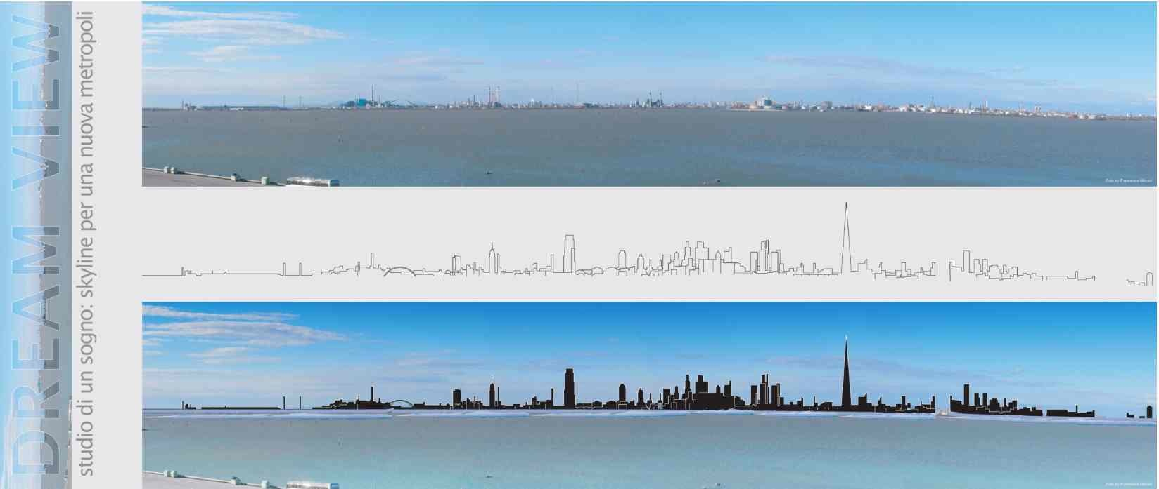

1. Studio di un sogno: skyline per una nuova metropoli, nuove viste su Marghera dal Tronchetto, Cristiano Perale, Valerio Lastrucci ed altri.

Ecco che la Laguna urbana può ritornare, con la sua significatività sistemica, ambientale, culturale, identitaria e materiale, a giocare un ruolo fondamentale per il Nord est italiano, a patto che si sappia, ancora una volta interpretarne il genius loci in una visione contemporanea di interazione con le parti del sistema. Una Venezia ristretta dentro alla Laguna non serve a nessuno, nemmeno ad un dinamico evolversi del turismo. Il primo passo non può che essere pertanto rivolto ad una nuova apertura degli spazi urbani al loro naturale contesto insediativo.

I trasporti urbani

Appare ovvio porsi il problema dei trasporti urbani translagunari come tramite fondamentale per una rilettura dei rapporti metropolitani dell'area. Venezia, anche grazie agli ingenti spostamenti di turisti, con i suoi 178,35 milioni di passeggeri all'anno, risulta la quarta città in Italia per passeggeri nei trasporti pubblici urbani, dopo Roma, Milano e Napoli e poco prima di Torino, ma senza dotazione di una metropolitana. Senza opportune linee di forza nel trasporto collettivo di persone al livello regionale e metropolitano, con linee di forza veloci in grado di servire senza soluzione di continuità le parti di città collocate a cavallo dell'ambito lagunare e la Laguna stessa, e senza le interazioni tra queste per comoda frequenza che generino corrispondenze spontanee e cadenzate, con tariffe integrate con i trasporti urbani e di quartiere da Padova a Treviso fino ai lidi, non pare logico ipotizzare un ritorno allo spazio ampio della laguna urbana che non sia velleitariamente utopistico.

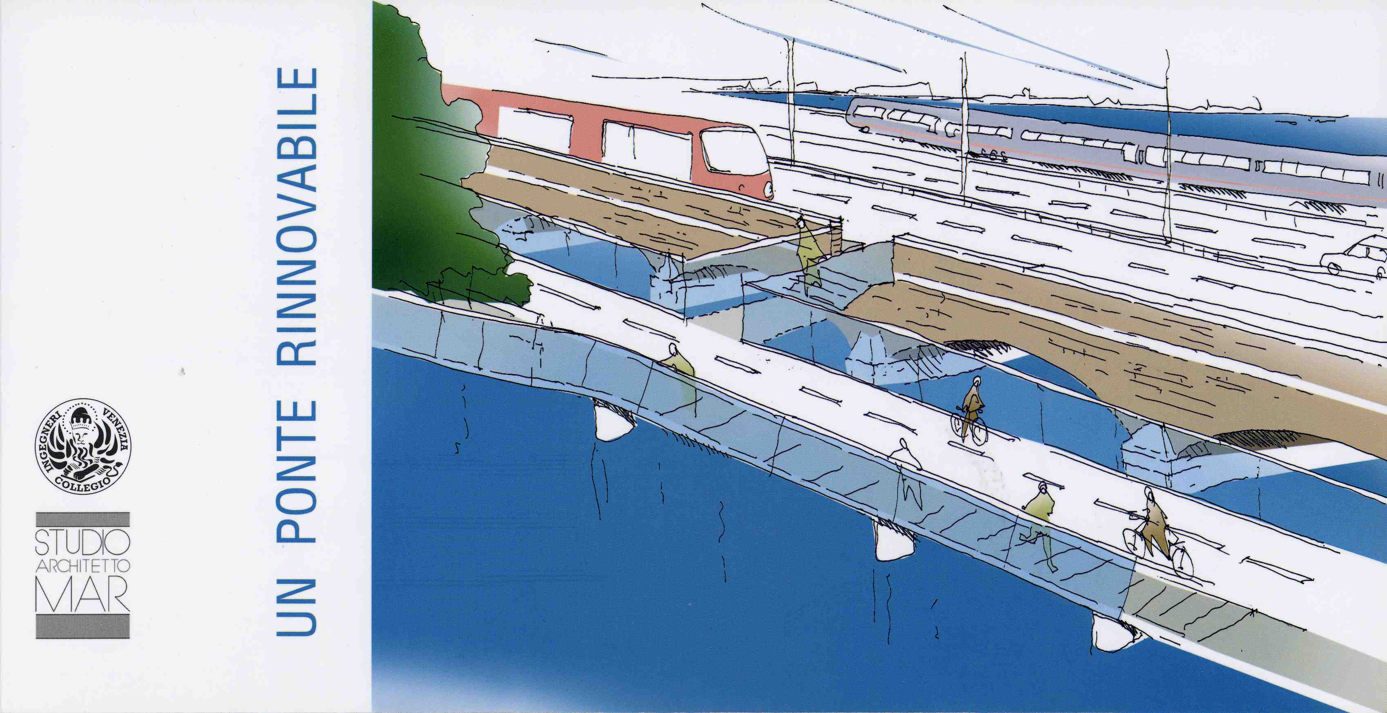

2. Ipotesi di ponte ciclo pedonale in affiancamento al Ponte della Libertà, Studio architetto Giampaolo Mar, Collegio degli ingegneri di Venezia.

La “città” contemporanea è uno spazio a tutto campo, di mobilità erratiche, secondo un modello che non rispetta più, se non a grandi linee, gli orari di spostamento casa-lavoro. La vita nella città si svolge su tempi e spostamenti sempre più liberi da vincoli. E più liberi e pluridirezionati diventano detti spostamenti, più il modello urbano a tutto campo diventa attrattivo, confondendo il tempo del lavoro col tempo del riposo. Il cittadino di oggi, specie nelle realtà attrattive globali, nelle città direzionali e nelle città turistiche internazionali, si deve poter muovere in tutte le direzioni dello spazio, in poco tempo e con poco sforzo fisico ed economico, con sempre minor distinzione tra il giorno e la notte, mentre la mobilità interurbana, “tropizzante” al livello regionale policentrico, diventa sempre più fluida e cadenzata.
Ecco che la Laguna, principale matrice di connessione storica dei successi mercantili di Venezia, diventa una barriera ad una mobilità frenetica sempre più orientata al mezzo privato, per lo più organizzato su gomma. Per ironia della sorte, proprio l'elemento acqueo che ha determinato la maggior mobilità ed il maggior successo di Venezia rispetto agli altri insediamenti, garantendone un'accessibilità da tutte le direzioni e verso tutte le direzioni dei fiumi, dei canali e dei venti, ne determina ora la decadenza, impedendo quella mobilità erratica che tanto connota le metropoli contemporanee. Ne consegue che l'uso delle parti a mobilità lenta della Laguna, lentezza che con tanta estetica vi si confà, non può che essere limitativo per funzioni e per interessi della popolazione. Un simile insediamento non potrà alla fine che ospitare categorie speciali di residenti e visitatori. Ma limitando questa casistica si limita di fatto, nel lungo periodo, la stessa possibilità di conservazione dell'identità culturale dei luoghi, stravolti dalla selezione specialistica delle loro funzioni. Ne emerge una “città” debole, socialmente fragile e del tutto diversa rispetto a quella che l'ha originata, con sullo sfondo l'illusione, patetica, della sua tutela. Questa problematica pare riflettersi in modo sempre più pervasivo anche nel circondario. Le funzioni elevate si sono spostate altrove o non sono proprio nate in Laguna. E le funzioni commerciali che anticamente stavano alla base delle fortune di Venezia, sono tutt'al più emigrate nelle città vicine, provincializzandosi al servizio del circondario, come succursali di ditte con la sede altrove.

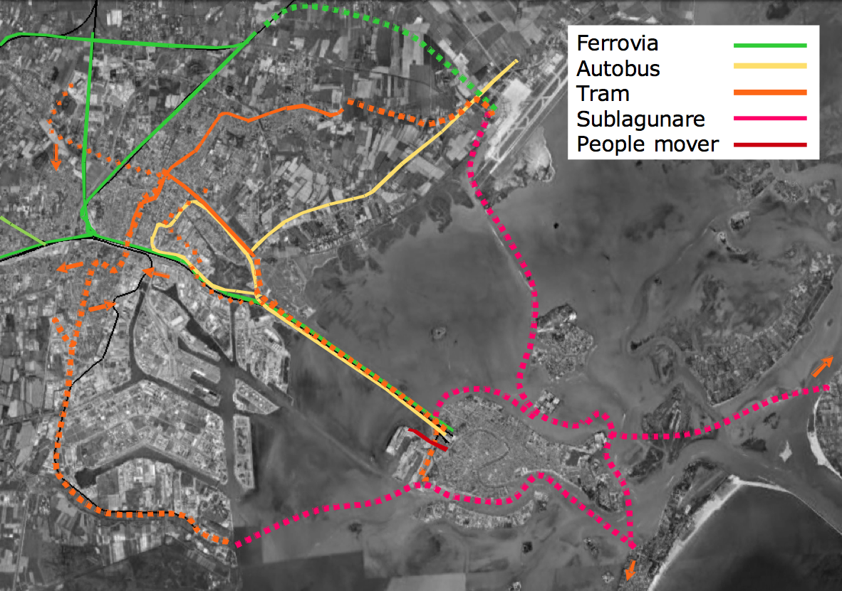

3. Possibili sviluppi per i sistemi di traporto metropolitani a Venezia. Da Roberto Scibilia, La Laguna come luogo di trasporti e mobilità: scenari e suggestioni, in L'Ottavo sestiere. .. , op. cit., (Pedrocco, 2012; vedi Pedrocco,2001).

La fruizione turistica e di diporto

Ma la Laguna dovrebbe andare ben al di là del semplice richiamo ai trasporti. Essa potrebbe rigenerarsi attorno alle fruizioni alte di un turismo “morfogenetico” che trovino negli spazi lagunari nuove vocazioni d'uso, proficuamente decongestionanti l'area marciana e i centri storici, utili anche per le necessità di diporto degli abitanti. E con ciò si rigenererebbe un migliore urbanesimo anche nelle isole in degrado, nei numerosi spazi di sistemi dismessi e da riqualificare, nelle dotazioni immobiliari turistiche della costa, abbandonate per troppi mesi all'anno.
Con circa 60.000 residenti nel Centro storico (si noti che Roma ne conta circa 100.000 entro le Mura aureliane), circa 300.000 nel comune e circa 600.000 nel sistema locale del lavoro, Venezia si pone ai primissimi posti di atrattività turistica in Italia e nel Mondo, con 31 milioni di presenze annue, dato variabile a seconda delle modalità di misurazione e dell'area cui viene riferito (cenrto storico, intera città, intera laguna, città più spiagge, fino a oltre 50 milioni di presenze per l'intera regione), oltre 8 milioni di passeggeri aeroportuali e oltre 2 milioni di turisti imbarcati nell'home port per le crociere, ormai hub per il Mediterraneo orientale.

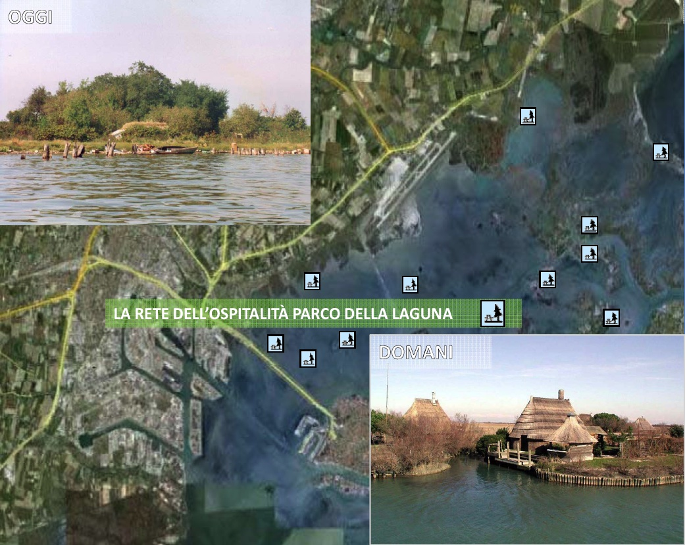

4. La Laguna da esplorare. Da Valerio Lastrucci, La Laguna come luogo di trasporti e mobilità: scenari e suggestioni, in L'Ottavo sestiere. ..., op. cit., (Pedrocco, 2012).

A tal fine e con tali dimensioni alle spalle, come sostiene Valerio Lastrucci: “La laguna dovrà diventare un luogo di relazioni, il luogo del tempo libero sportivo per i nostri concittadini, ... ma anche il luogo dove sviluppare un turismo naturalistico, sportivo, archeologico e faunistico. // All’uopo si sente la necessità di una Istituzione, che funga da riferimento per tutte le associazioni che operano in laguna nei settori sportivi, sociali e culturali,…. un ente di coordinamento per promuovere tutte quelle iniziative che possono essere organizzate nell’ambito lagunare. // Attenzione … Non un Ente amministrativo che promulga regole e divieti, ma una libera associazione comunale …. con il chiaro scopo di promozione dell’uso della laguna,…. la ricerca di finanziamenti …..e la diffusione dell’offerta di tutte le opportunità che la laguna può offrire. ....// L’ambiente si presta ad offrire, in continuità con i parchi ed il Bosco di Mestre nella terraferma, un prodotto turistico naturalistico difficilmente replicabile,… a cui affiancare itinerari archeologici ed enogastronomici di assoluta eccellenza. // Molto di tutto ciò esiste già. Ma non è sistemico. Non è collegato in rete.”

La scena urbana e la nuova generazione di watwrfronts lagunari

Ma per fare ciò è necessario risolvere le contraddizioni presenti nei vasti waterfronts lagunari. Nella mancanza di affacci scenografici tra Venezia e la Terra Ferma, e viceversa. La città che ha inventato il vedutismo e la scena urbana per le processioni dogali, oggi vanta abominevoli fronti contrapposti tra terraferma e laguna, tra centri storici lagunari e terraferma e infine tra lidi e centri lagunari. Al contrario, come ci ricorda Marta Moretti, in tutto il mondo, e perché mai non qui, i fronti d'acqua, con le loro parti immediatamente retrostanti, rappresentano il principale tramite di riqualificazione urbana, facendo si che siano le città costiere le protagoniste dello sviluppo in futuro, avendo a disposizione i più ampi ed attraenti spazi di riqualificazione.
“Si può .... affermare che i processi di rigenerazione dei waterfronts promuovono e valorizzano il ruolo dello spazio pubblico, attraverso il rilancio dell’uso pedonale delle aree di bordo tra terra e acqua e restituendo loro una fruizione quotidiana. La disponibilità di queste aree inoltre favorisce la riscoperta del trasporto pubblico su acqua, in quanto luoghi di cerniera tra una modalità di trasporto e l’altra. Vi si sperimentano inoltre forme di partnership pubblico-private, con la conseguenza di una migliore gestione degli spazi, una più ampia varietà negli usi e, infine, una maggiore attrattiva per gli investimenti. Il waterfront recuperato diventa quindi da spazio di frontiera a spazio di relazione e luogo della conservazione della memoria e di tutela del patrimonio, da luogo di contrasto a luogo di continuità ed omogeneità. E, ancora, il waterfront diviene area di connessione e di sovrapposizione, laboratorio di nuove forme urbane capace di catalizzare masse e flussi, e infine luogo dell’innovazione e dell’immaginario.”
Ecco allora che lo spazio dell'architettura diventa tramite per la qualificazione urbanistica di ampie zone di città, facendo ricadere verso le zone limitrofe effetti secondari di qualificazione per emulazione ed induzione. Ma la grande architettura, come pure la grande architettura delle piccole soluzioni formali, dei sistemi di interazione tra terra e barene, e dei sistemi di penetrazione negli spazi naturali-artificiali della laguna veneta, ritoccata e modificata dall'uomo per millenni e proprio per ciò conservatasi fino ai giorni nostri, necessita di azioni pubbliche e private sincroniche. Azioni precise che riguardano l'organizzazione dei sistemi sociali e le possibilità di investimento in quadri concettuali e burocratici certi e di facile e sicura attuabilità.
In questo contesto un masterplan delle aree rivolte verso la laguna, come sostenuto da Alessandro Checchin, potrebbe portare alla definizione di una strategia unitaria di interventi, e “ciò non costituirebbe un livellamento qualitativo del prodotto, ma, al contrario, un’armonica trasformazione del contesto, secondo linee condivise entro cui sarebbe possibile declinare concretamente le diverse soluzioni progettuali.” Per cui “se da un lato le aree delle zone industriali si prestano ad un utilizzo intensivo del suolo”, poiché “alcune aree del contesto post-industriale di Porto Marghera appaiono particolarmente adatte ad uno sviluppo verticale”, si deve sottolineare che “per converso altre zone del waterfront lagunare si prestano invece ad una specifica strategia di diffusione orizzontale.” In particolare, con “progetti sul bordo” mirati ed altamente qualificati. In tal modo “lungo la gronda lagunare dovrebbero essere salvaguardate quelle ampie aree dove il contesto naturale delle velme e delle barene si mostra in tutta la sua straordinarietà. Il confronto con questi spazi costituirebbe per i progettisti un esercizio particolarmente stimolante, soprattutto se si considera la possibilità di renderli fruibili al pubblico.”

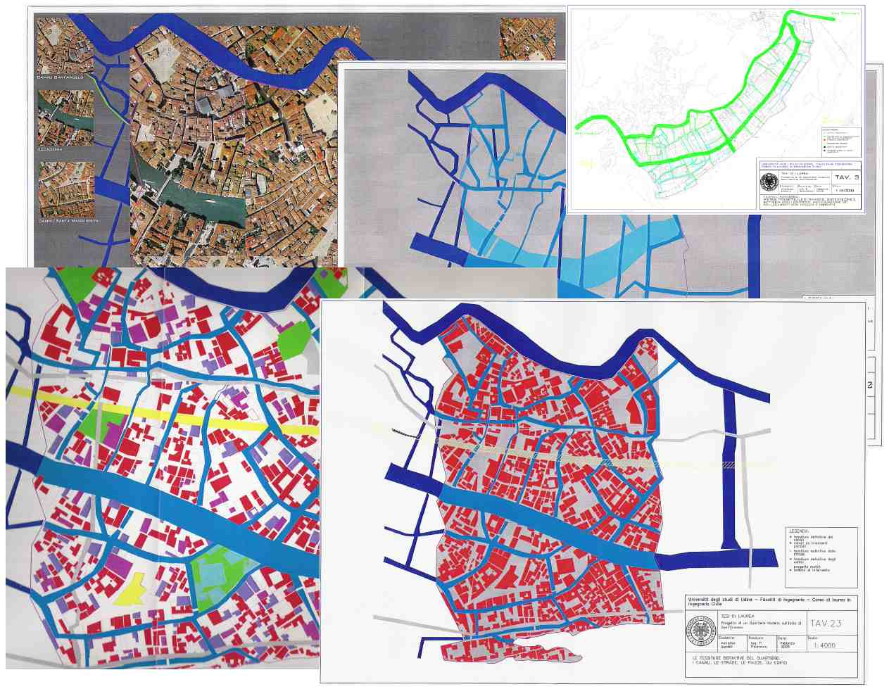

5. Annalisa Ippoliti, Tesi di laurea, “Progetto di un quartiere modello sull'isola di Sant'Erasmo”, Università degli studi di Udine, Facoltà di Ingegneria, Corso di laurea in Ingegneria civile, Febbraio 2005. Relatore P. Pedrocco. Sulla base delle invarianti dell'isola, cui vengono sovrapposte tessiture medievali veneziane, si innesta, un quartiere per 30-50000 abitanti di architettura contemporanea: una nuova Venezia, di cui sono state studiate le procedure di attuazione urbanistica nei minimi dettagli, in grado di riequilibrare parte degli squilibri demografici tra città d'acqua e di Terraferma, riportando i Veneziani verso il mare.

La naturalità artificiale di Venezia non è entrata, o meglio non è stata fatta rientrare nel computo delle rendite che valorizzano i fondi urbani. E ciò perché non è stata coinvolta nel tradizionale processo di formazione della “città”, ma da esso esclusa, posta in un retrobottega che ha accentuato l'emigrazione dei residenti per favorire la speculazione su una migrazione limitata e protetta dei nuovi turisti. La Laguna è diventata così una quinta da cartolina e non una parte attiva di un tutto. Un deserto prêt à porter, da osservare da imbarcazioni protette per gruppi sempre più grandi di voyeurs naturalistici, di amanti del paesaggio in rovina, di escursionisti da gruppo organizzato.
Per contro, l'opportunità che offre la Laguna per ripensare la città nel suo complesso e rilanciarne le sorti è, e resta, immensa. A cominciare dal suo carattere di natura artificiale. La particolarità di annoverare secoli di sperimentazioni della convivenza tra l'uomo e le acque le conferisce un aspetto e un carattere specifici. Ogni barena, tolpatura, arginamento, imbonimento, escavo, bonifica, diversione, emungimento, fondamenta, formazione di margini, eradicazione, piantagione, palificazione, muratura, chiavica, canalizzazione, fortificazione, grisiolatura, si rapportano inscindibilmente al sito naturale originante, inserendo organicamente opere dell'uomo di diretto utilizzo fin dall'antichità, come scomenzere, briccole, mede e dame per segnare i canali, ripari dai venti per le dune, casoni da pesca e da caccia, cavane, murazzi, tajade, squeri, valli da pesca, orti, forti, otagoni, fondamenta, fondazioni, palificazioni di compattazione dei terreni, ponti, edificazioni di vario genere ed uso, e si rapportano inscindibilmente al sito naturale originante altresì per consolidare o mantenere elementi tipici dell'ambiente lagunare, utili indirettamente alla vita dell'uomo e all'economia, quali barene, ghebbi, palui, sacche, velme, lidi, secche, in un unicum interagente sia per le maree che per gli effetti sulla flora, sulla fauna e sul mantenimento degli insediamenti umani storici, grazie ad una serie di espedienti sofisticati che potremmo definire di artificiale naturalità.

Conclusioni

La rinascita di grandi progetti sostenibili, ma soprattutto di una visione condivisibile di Venezia, che da troppo tempo manca di progettualità complessiva, non può a tal punto essere avulsa dalle problematiche tradizionali di una teoria della base economica che sottenda le dimensioni dell'urbanesimo contemporaneo. Con essa le visioni della città di domani dovranno confrontarsi, e l'Ottavo sestiere non è ovvimente avulso da questo tema: Porto Marghera industriale, Porto Marghera come nuova insula urbana, alleata di una Marghera Verde, o Porto Marghera come totale ambito di dedizione al transhipment di una rinata portualità adriatica off shore, non sono temi a prescindere dalla perseguibilità reale ancor più che formale di ciò che nell'economia rappresenta la base, trascinandosi appresso i settori indotti e dei servizi. Quali tra queste Porto Marghera sono tra loro compatibili e come? Quali trainanti?
Né la domanda ambientale di un'epoca può essere dimenticata o giocata su uno sfondo vago di intenti plurivoci, senza una visione dell'utilità intrinseca di recuperi e progetti che nell'Ottavo sestiere trovano soluzioni originali e non date, che spaziano dalle passerelle ciclopedonali lungo il ponte translagunare, alle visioni di continuità e permeabilità delle fronti lagunari, per esempio dal dorso delle insule di Cannaregio verso Tessera e Campalto. E' qui, in tutti questi spazi di ambiente anfibio, che la grande architettura può proporre il salto qualitativo nella figurazione, sulle acque, di nuovi waterfronts, un concetto chiarissimo nelle simbologie processionali della Serenissima dogale e oggi smarrito. Non si tratta allora, ed è ovvio, di semplici abbellimenti o di contorno. La forma diventa sostanza. La molteplicità delle fronti lagunari, spazio emblematico nella ritrovata metropoli veneta, risulta per il momento in attesa di autori, per la (ri)configurazione di una capitale regionale in grado di rendersi nuovamente interprete visibile e credibile di relazioni sopite con il mondo e con la storia.

Bibliografia

- Autori vari, Venezia metropoli in cammino verso l'Europa, Collegio degli ingegneri di Venezia, Venezia, Tipografia cartotecnica veneziana, 1999, 109 pp.
- Autori vari, Aquapolis (1999) (3-4) - The maturity of the waterfront, Venezia, Marsilio Editori, 2000, 128 pp.
- Autori vari, Venezia città portuale, Incontri per Venezia, Cassa di Risparmio di Venezia, Venezia, 2000.
- Pedrocco Piero (a cura di), Un sistema di trasporti metropolitani per Venezia: verso quale futuro?, Centro Provinciale di studi urbanistici di Venezia, Padova, Servizi Grafici Editoriali, 2001, 170 pp.
- Pedrocco Piero (a cura di), Il Passante di Mestre: esigenze urbanistiche e problemi di traffico, Centro Provinciale di studi urbanistici di Venezia, Padova, Servizi Grafici Editoriali, 2003, 143 pp.
- Forino A., Paesaggi sull’acqua, Alinea editrice, 2003, 178 pp.
- Bruttomesso Rinio (a cura di), I waterfront delle isole, Atti del primo incontro internazionale, Olbia 3-5 aprile 2003, Venezia, Centro Internazionale Città d’Acqua, 2004, 175 pp.
- Giaimo Carolina, “Fra terra e mare. Logistica integrata e sviluppo del territorio”, in Urbanistica Informazioni, Roma, Inu Edizioni, 2006, pp. 5-22.
- Calzolaio Francesco (a cura di), Cattedrali dell’archeologia industriale costiera, Provincia di Venezia, Venezia, Editrgaf, 2006, 275 pp.
- Guerzoni Stefano, Tagliapietra Davide (a cura di), Atlante della Laguna. Venezia tra terra e mare, Venezia, Marsilio Editori, 2006, 242 pp.
- AA.VV., Le polarità del waterfornt: da Porto Marghera a Tessera, Venezia, Fondazione Gianni Pellicani, 2009.
- Busi Roberto, Pezzagno Michèle (a cura di), Una città di 500km. Letture del territorio padano, Roma, Gangemi Editore, 2011, 240 pp.
- Pedrocco Piero (a cura di), L'Ottavo sestiere. La Laguna come matrice di connessione, Ordine degli Ingegneri della provincia di Venezia, Collegio degli Ingegneri della provincia di Venezia, Centro provinciale di studi urbanistici di Venezia, Roma, Aracne editrice, 2012, 186 pp.
- Pedrocco Piero, Mestre che cambia 1985-2005. Trasformazioni viabilistiche e trasformazioni urbane, Roma, Aracne Editrice, 2012, 151 pp.
- Pedrocco Piero, Scritti Veneziani 1998-2006, Roma, Aracne Editrice, 2012, 251 pp.

SFMR ed eventuale metromare lungo costa, evocativi delle schnellbahnen, delle ferrovia di cercania o della RER parigina.
Attraverso tram veloci, metropolitane leggere e sublagunari, che nell'ambito veneziano potrebbero proficuamente integrare il sistema del tram con passanti sotterranei fino ai lidi, per riemergervi e ridiventare tram urbani in grado, con poca spesa ed un unico modo di trasporto, di generare una vasta rete di forza, in grado di legare stabilmente l'area urbana senza soluzione di continuità, e su cui innestare le reti dei trasporti più leggere o di quartiere, quali autobus, vaporetti, people moovers e finanche gondole, e sistemi di trasporto individuale quali taxi e richò.
Valerio Lastrucci, La Laguna come luogo di trasporti e mobilità: scenari e suggestioni, in L'Ottavo sestiere. ..., op. cit., (Pedrocco, 2012).
Marta Moretti, Città d’acqua e waterfront: le molteplici possibilità di una scena urbana, in L'Ottavo sestiere. ..., op.cit., (Pedrocco, 2012).
Porto Marghera con i suoi oltre 2000 ettari, seppure non paragonabile alle dimensioni dei porti industriali di Rotterdam (11000 ha) e Anversa (13000 ha), rappresenta ancora la più vasta area industriale unitaria d'Italia.
Alessandro Checchin, La laguna e le sfide per l’architettura contemporanea, in L'Ottavo sestiere. ..., op.cit., (Pedrocco, 2012).

